Нелинейность магнитной восприимчивости моно-ионного комплекса Co(II) выше температуры Нееля
Калинин Д.Д.^{1,2}, Дворецкая Е.В.^{1,2}, Моргунов Р.Б.^{1,2}
Студент, 6 курс специалитета
¹Первый московский государственный медицинский университет имени И.М. Сеченова Минздрава России (Сеченовский Университет),
передовая инженерная школа, Москва, Россия
²Федеральный исследовательский центр проблем химической физики и медицинской химии РАН, Черноголовка, Россия
E-mail:kalinin-dad@yandex.ru
Интерес к одно-молекулярным (SMM - Single-Molecule Magnets) и одно-ионным (SIM - Single-Ion Magnets) магнитам, способным хранить намагниченность в пределах одной молекулы или иона, растет в связи с их потенциальным использованием в квантовых вычислениях. Изучение линейной восприимчивости к переменному полю является стандартным подходом для определения магнетизма SIM. Однако SIM может проявлять необычные магнитные свойства при низких температурах, подобные тем, которые наблюдаются в спиновых стеклах [1].
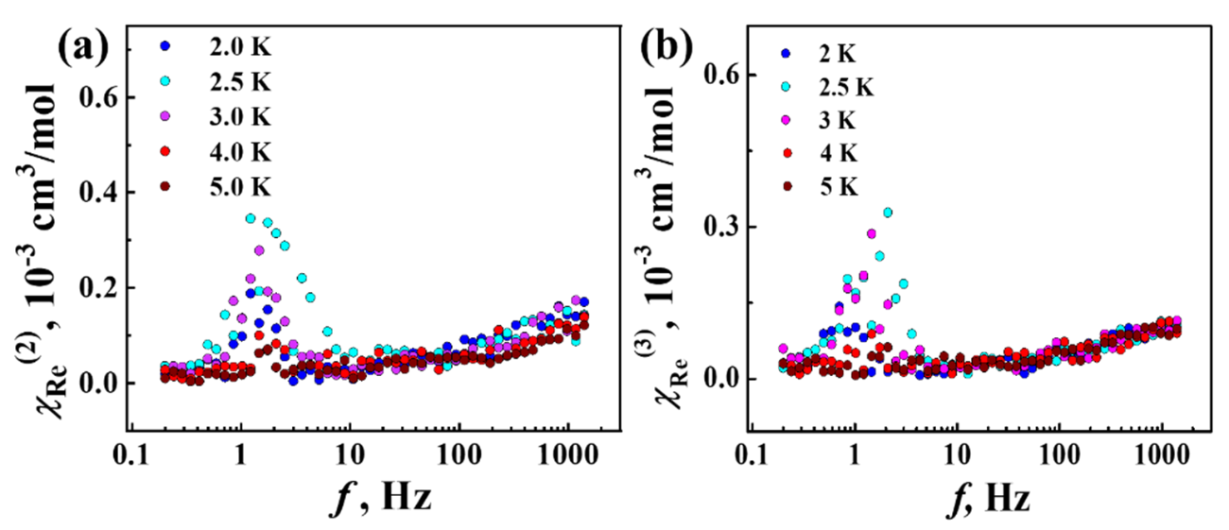
Исследование моно-ионных комплексов на основе ионов Co(II) позволяет обнаружить особенности их магнитных свойств при низких температурах. В работе были выявлены вторая и третья гармоники магнитной восприимчивости при температурах в диапазоне от 2 до 4 К, что несколько выше температуры Нееля. Максимальные значения второй и третьей гармоник были зарегистрированы на частоте около 1 Гц и в поле 1 кЭ (рис.1) и 3.2 кЭ.
Рис. 1. Частотные зависимости действительной χ_{Re}⁽²⁾ (а) и χ_{Re}⁽³⁾ (b) части магнитной восприимчивости комплекса Co(II) в постоянном поле 1000 Э для гармоник n = 2, 3 при температуре в диапазоне 2 – 5 К.
Анализ частотных зависимостей магнитной восприимчивости от поля и температуры показал, что нелинейные эффекты связаны с образованием состояния спинового стекла при низких температурах. В этом состоянии отсутствует дальний спиновый порядок, но имеются кластеры спинов в состоянии спинового стекла. Состояние спинового стекла в сочетании с ионом Co(II) с высокой магнитной анизотропией необычно тем, что обменное взаимодействие существенно ниже энергии одно-ионной анизотропии.
Работа выполнена в рамках гос.задания Федерального исследовательского центра проблем химической физики и медицинской химии РАН 124013100858-3.
Литература
1. Koplak O.V., Dvoretskaya E.V., Kunitsyna E.I., Morgunov R.B. Nonlinearity and harmonics of the magnetic susceptibility of a Co²⁺ single-ion magnet in the paramagnetic region above the magnetic ordering temperature // Physics of the Solid State. 2023. Vol. 65. P. 107-115.

